NOME: ___________________________________ DATA: _____ / _____/ ______
ESCOLA: ______________________________________________ 5º ANO: ________
Disciplina: Matemática

Questão 01 – Escola Professor Alexandre Machado Salgado
Responda à questão:
H: Estimar a medida de grandezas utilizando unidades de medida convencional.
Quantos copos de 250ml são necessários para completar uma garrafa de 2 litros de água?
- 4 copos
- 6 copos
- 12 anos
- 8 copos

Questão 02 – Escola Arthur de Andrade
Analise a ilustração abaixo e responda com atenção:
H: Resolver e elaborar problemas envolvendo medidas das grandezas comprimento, área, massa, tempo, temperatura e capacidade, recorrendo a transformações entre as unidades mais usuais em contextos socioculturais.
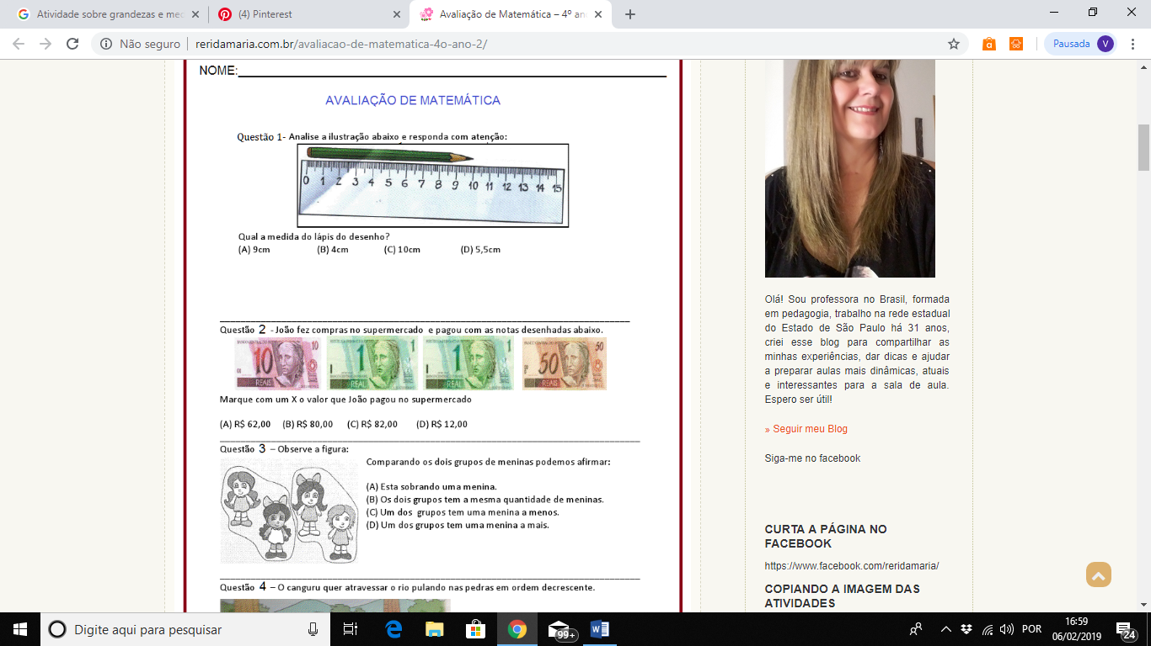
Qual a medida do lápis do desenho?
- 9 cm
- 4 cm
- 10 cm
- 5,5 cm

Questão 03 – Escola João Cesário
Resolva a questão abaixo:
H: Reconhecer e utilizar características do sistema de numeração decimal e princípio do valor posicional
O número em que o algarismo 8 vale 800 unidades é:
( A) 3.807
(B) 8.204
(C) 2.985
(D) 1.008

Questão 04 – Escola Abdias Júnior Santiago e Silva
Resolva o problema
H: Identificar a localização de pessoas ou objetos em mapas, croquis ou outras representações gráficas;
O brinquedo preferido de Pablo está no seu lado esquerdo. Qual é o brinquedo preferido de Pablo?
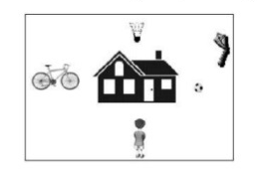
( A ) Peteca
( B ) Pipa
( C ) Bola
( D ) Bicicleta

Questão 05 – Escola Abdias Júnior Santiago e Silva
Observe a figura a seguir, ela representa Laís na escola.
H: Identificar a localização de pessoas ou objetos em mapas, croquis ou outras representações gráficas;

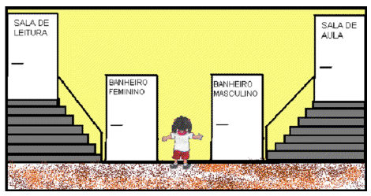

Laís vai para a sala de leitura ela deve se dirigir para a?
( A ) Porta, à sua direita.
( B ) Escada, à sua direita.
( C ) Porta, à sua esquerda.
( D ) Escada, à sua esquerda.

Questão 06 – Escola Professora Ruth Azevedo Romeiro
O quadro abaixo mostra a relação das compras que José fez na padaria:
H: Resolver problema com números racionais expressos na forma decimal envolvendo diferentes significados da adição e subtração.

Padaria Três Rios
1 leite | R$2,30
1 rosca | R$3,80
1 manteiga | R$ 4,10

Antes de passar pelo caixa da padaria, ele fez o cálculo de quanto gastará. Quanto José deverá pagar?
- R$ 10,20
- R$ 9,00
- R$ 6,10
- R$ 7,90

Questão 07 - Escola Profª Yvone Apparecida Arantes Corrêa
Escreva o nome dos sólidos que podemos obter a partir de cada planificação
H: Identificar sólido geométrico relacionado a cada planificação

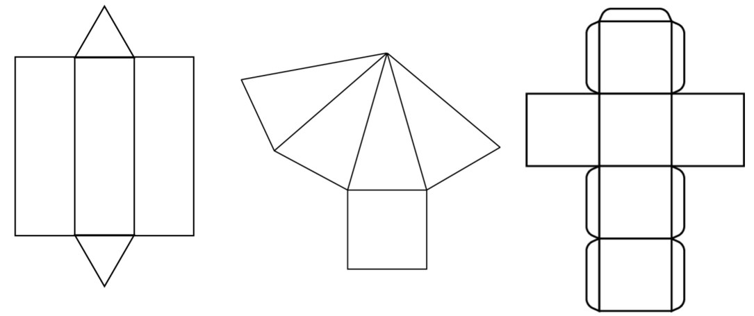

NOME: ___________________________________ DATA: _____ / _____/ ______
ESCOLA: ______________________________________________ 5º ANO: ________
Disciplina: Ciências Humanas e da Natureza

Questão 01 – Escola Abdias Júnior Santiago e Silva
Responda as questões:
H: Reconhecer território onde MORA

A) Você mora no bairro: ______________________________
B) Vive na cidade: ____________________________________
C) Que fica no estado de: _____________________________

Questão 02 – Escola Abdias Júnior Santiago e Silva
Responda as questões:
H: Reconhecer território onde MORA
O prefeito governa:
( A ) O País ( B ) O Estado ( C ) O Município

Questão 03 – Escola Professor Alexandre Machado Salgado
Responda as questões:
H: Localização no espaço geográfico brasileiro e noção territorial.

Assinale a região que que se localiza o estado em que vivemos.
( )Norte ( ) Nordeste ( ) Sul ( )Sudeste Centro – Oeste

A cidade de Pindamonhangaba se localiza em qual estado?
_____________________________

Questão 04 – Escola Arthur de Andrade

Leia o texto:

H: Identificar as formas e funções das cidades e analisar as mudanças sociais, econômicas e ambientais provocadas pelo seu crescimento.

Rodovia de Acesso Manoel Cesar Ribeiro (SPA-092/60) é liberada ao tráfego

Estrada localizada no município de Pindamonhangaba recebeu obras de duplicação e melhorias
Sexta, 27/02/2015 - 16h42 | Do Portal do Governo
http://www.saopaulo.sp.gov.br/spnoticias/ultimas-noticias/rodovia-de-acesso-manoel-cesar-ribeiro-spa-092-60-e-liberada-ao-trafego-1/

Após obras de duplicação e melhorias, a Rodovia de Acesso Manoel Cesar Ribeiro (SPA-092/60), em Pindamonhangaba, foi oficialmente liberada ao tráfego nesta sexta-feira, 27, pelo governador Geraldo Alckmin. “Obra muito importante porque aqui na região leste estão as grandes fábricas de Pindamonhangaba”, disse o governador.
Foram executados serviços para duplicação da pista e melhorias do km 0 ao km 4,6, acesso ao bairro Cidade Nova, incluindo implantação de ciclovia em toda sua extensão, no sentido Pindamonhangaba a Rodovia Presidente Dutra.
Com a entrega das obras, mais de 150 mil habitantes serão beneficiados. “Aqui há muitos bairros novos, então, pista duplicada com ciclovia para evitar acidente. ”
[...]
Com base no texto acima, podemos afirmar que:

- A duplicação da Rodovia Manoel César Ribeiro (SPA-092/60) trouxe vários benefícios à população da região leste;
- A duplicação da Rodovia não trouxe nenhum benefício à população.
- A duplicação da Rodovia prejudicou os ciclistas.
- A duplicação da Rodovia desvalorizou a zona leste, pois o acesso a bairros novos tornou-se inseguro e, também dificultou acesso as fábricas da região.

Questão 05 – Escola João Cesário
Pinte o estado onde está situado o município que você mora.
H: Identificar estado onde mora

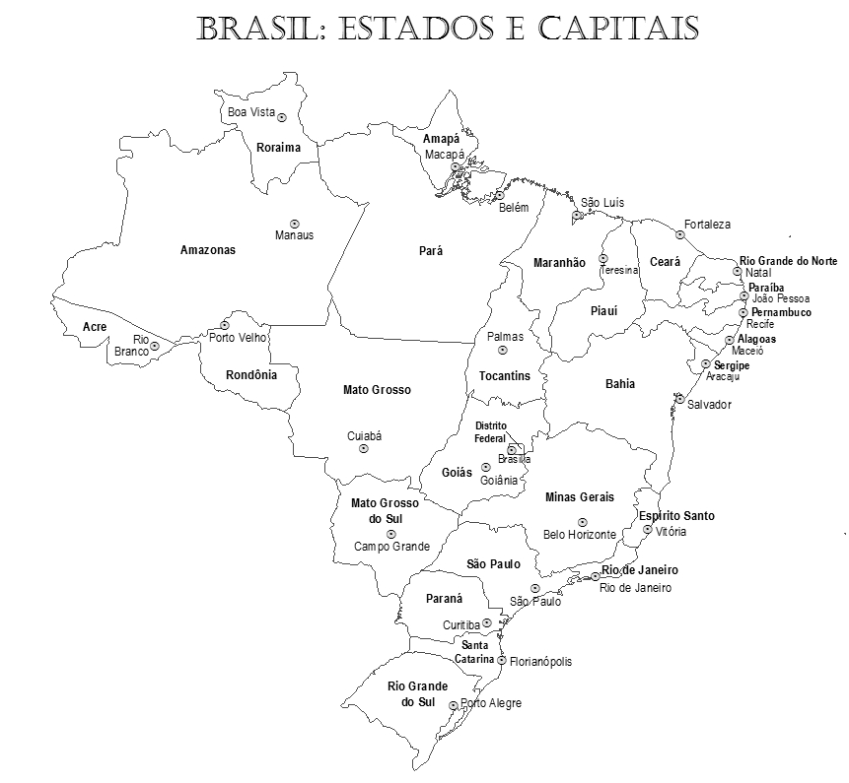
Questão 06 – Escola Professora Ruth Azevedo Romeiro
Responda à questão
H: Identificar o nome da Escola
Nome da minha escola é:
(A) Ruth Azevedo Romeiro
(B) Arthur de Andrade
(C) José Gonçalves
(D) João Cesário

Questão 07 - Escola Profª Yvone Apparecida Arantes Corrêa
Você aprendeu que água possui três estados físicos. Observe as ilustrações e faça a correspondência
H: Identificar os estados físicos da água

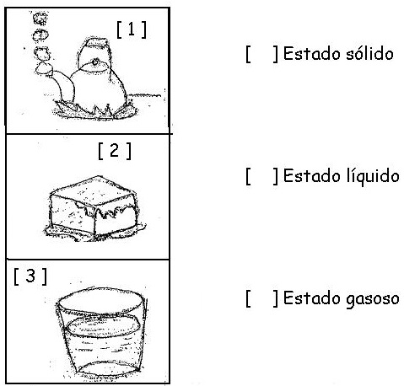

NOME: ___________________________________ DATA: _____ / _____/ ______
ESCOLA: ______________________________________________ 5º ANO: ________
DISCIPLINA: Língua Portuguesa

Questão 01 – Escola Abdias Júnior Santiago
Leia o texto e responda à questão:
H: Identificar tema/assunto de um texto.

POR QUE ALGUNS ANIMAIS COMEM PEDRAS?

Alguns animais têm hábitos que podemos considerar curiosos. Os gatos, por exemplo, se lambem para limpar o pelo. Já os cachorros, instintivamente, procuram comer certas ervas quando estão sentindo algum mal-estar.
Mas tem bicho com hábitos ainda mais intrigantes, como comer pedras! É isso aí! E olha que em vez de fazê-los passar mal, as pedras exercem funções úteis dentro do organismo.
As pedras engolidas por certos animais são chamadas gastrólitos, que quer dizer “pedras do estômago”. É dentro deste órgão que elas ficam armazenadas e ajudam a triturar os alimentos e a limpar as paredes estomacais dos parasitos que a infestam. Além disso, as pedras aliviam a sensação de fome durante longos períodos em que os bichos precisam ficar sem comer, já que ocupam um bom lugar em seu organismo.
Crocodilos, pinguins, focas e leões-marinhos, entre outros animais aquáticos, estão na lista dos engolidores de pedras. Mas não pensem que os bichos engolem qualquer pedra que vêem pela frente. Eles escolhem com muito cuidado as que vão para sua barriga. Valem as mais lisinhas e bem arredondadas.
Ciência Hoje das Crianças, Rio de Janeiro, n.141, nov. 2003. Adaptação.

1- O texto “Por que alguns animais comem pedras? ” Informa sobre:
(A) Contar uma história narrativa.
(B) Informar hábitos curiosos de alguns animais.
(C) Dar uma notícia sobre animais em extinção.
(D) Informar sobre animais de estimação.

Questão 02 – João Cesário
Leia o texto:
Habilidade: Identificar o tema de um texto.
O Elefantinho
Onde vais, Elefantinho
Correndo pelo caminho
Assim tão desconsolado? Andas perdido, bichinho
Espetaste o pé no espinho
Que sentes, pobre coitado?
Estou com um medo danado
Encontrei um passarinho!
(Vinícius de Moraes)

O poema é sobre:
( ) um elefantinho triste e medroso.
( ) um elefantinho alegre e corajoso.
( ) um elefantinho alegre e feliz.
( ) um passarinho bravo e malvado.

Questão 03 – Escola Abdias Júnior Santiago
Leia o texto e responda à questão:
H: Localizar informação explícita em um texto.

O Rio Tietê
O Rio Tietê percorre o estado de São Paulo de leste a oeste. Nasce em Salesópolis, na Serra do Mar, a 840 metros de altitude e não consegue vencer os picos rochosos rumo ao litoral. Por isso, ao contrário da maioria dos rios que correm para o mar, segue para o interior, atravessa a Região Metropolitana de São Paulo e percorre 1.100 quilômetros, até o município de Itapura, em sua foz no rio Paraná, na divisa com o Mato Grosso do Sul.
Fonte: O Rio Tietê. Rede das águas, São Paulo, 2002. Disponível em:
<http://www.rededasaguas.org.br/nucleo/rio_tiete.htm> Acesso em: 26 jul. 2008.

O Rio Tietê nasce:
(A) no litoral do estado de São Paulo.
(B) na Região Metropolitana de São Paulo.
(C) na cidade de Salesópolis, em São Paulo.
(D) no estado do Mato Grosso do Sul.

Questão 04 – Escola Professor Alexandre Machado Salgado
Leia o texto:
H: Fazer interpretação explicita do texto.
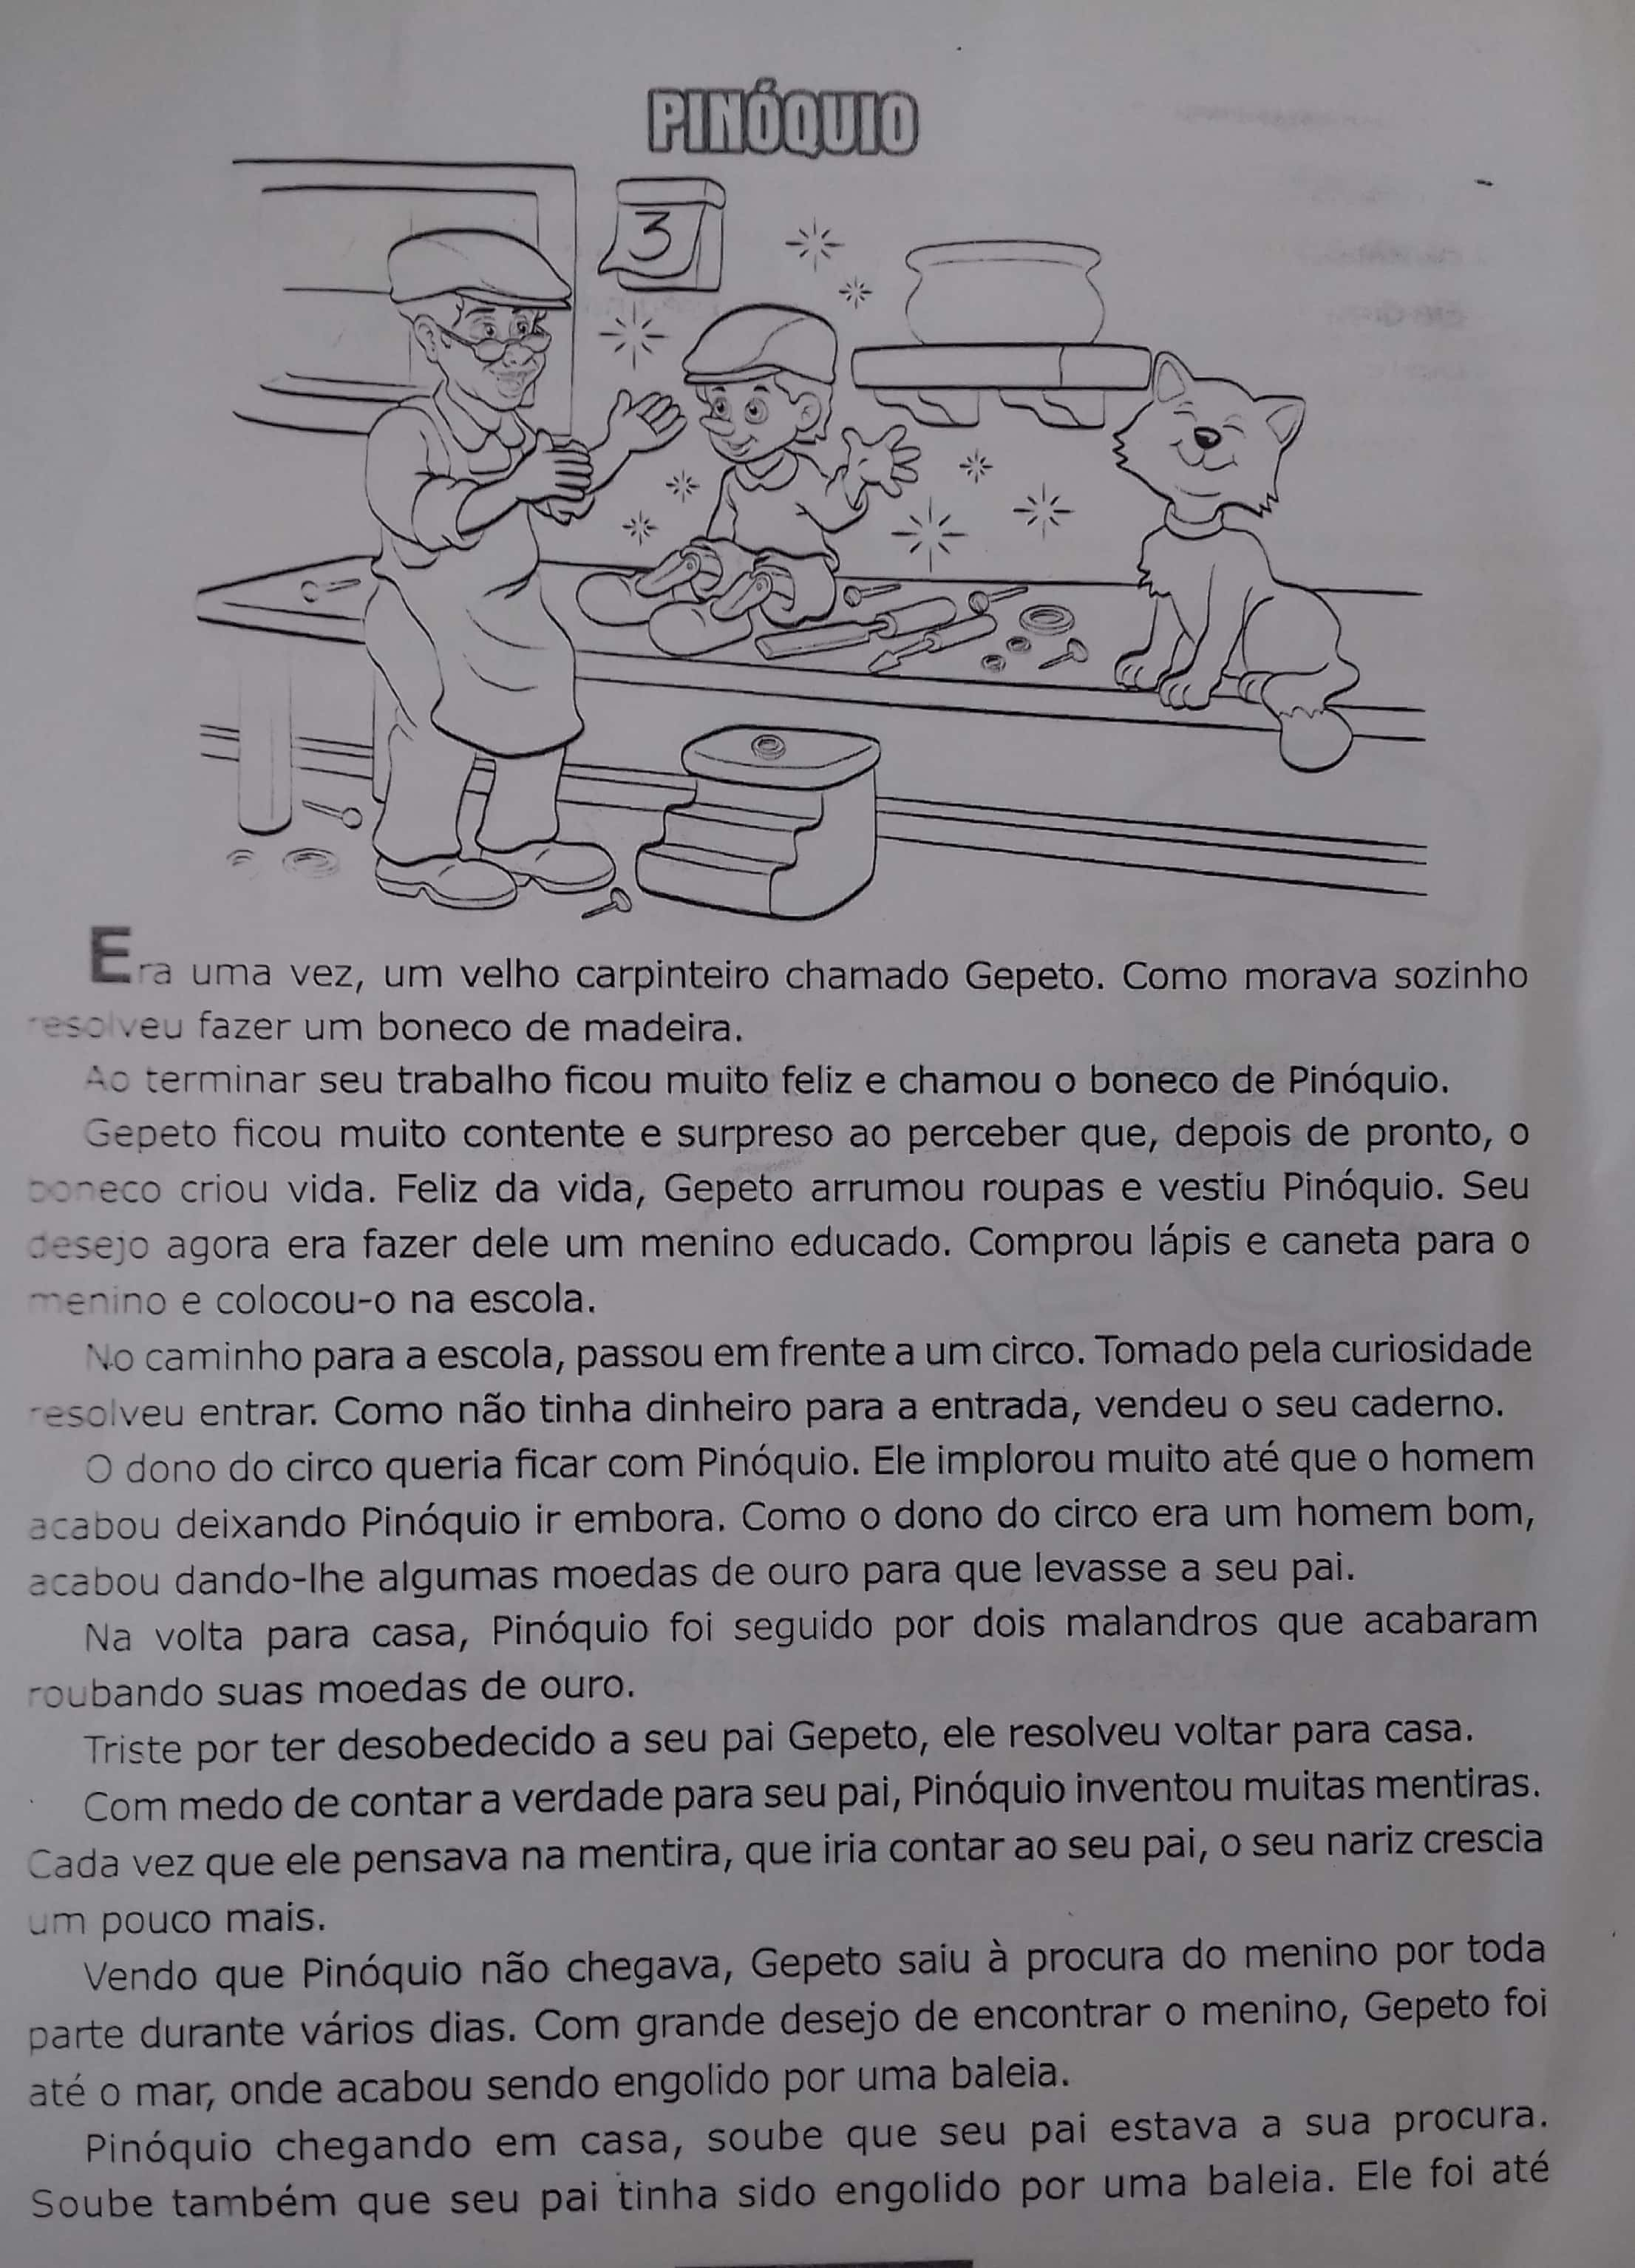
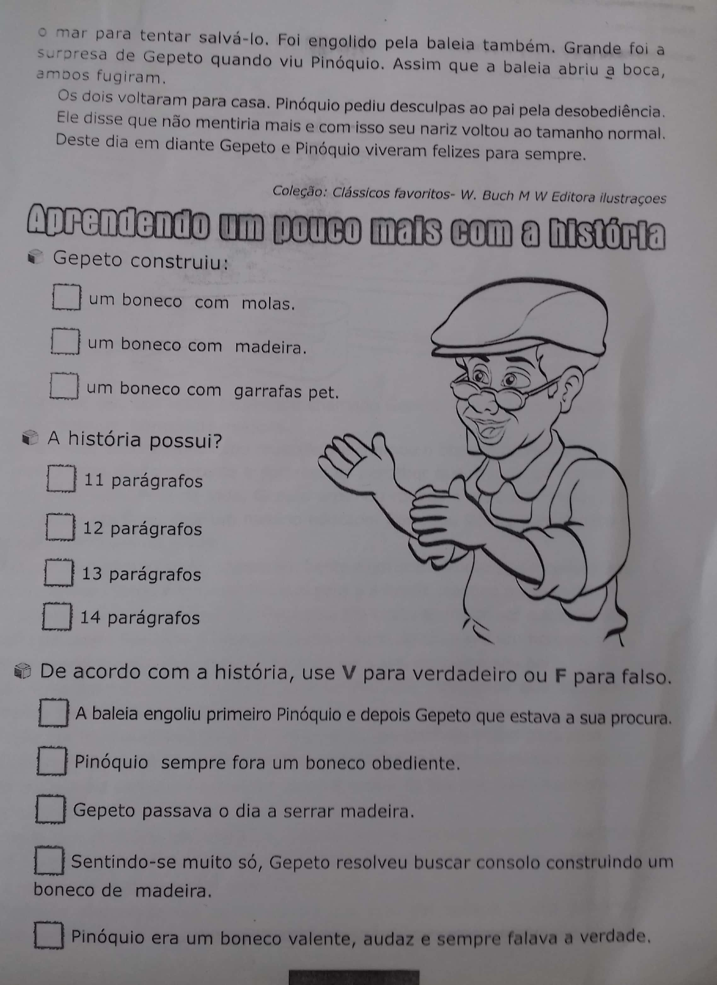

Questão 05 – Escola Arthur de Andrade
Leia o texto
H: Ler, de forma autônoma, textos literários, de diferentes gêneros e extensões, inclusive aqueles sem ilustrações, estabelecendo preferências por gêneros, temas, autores.
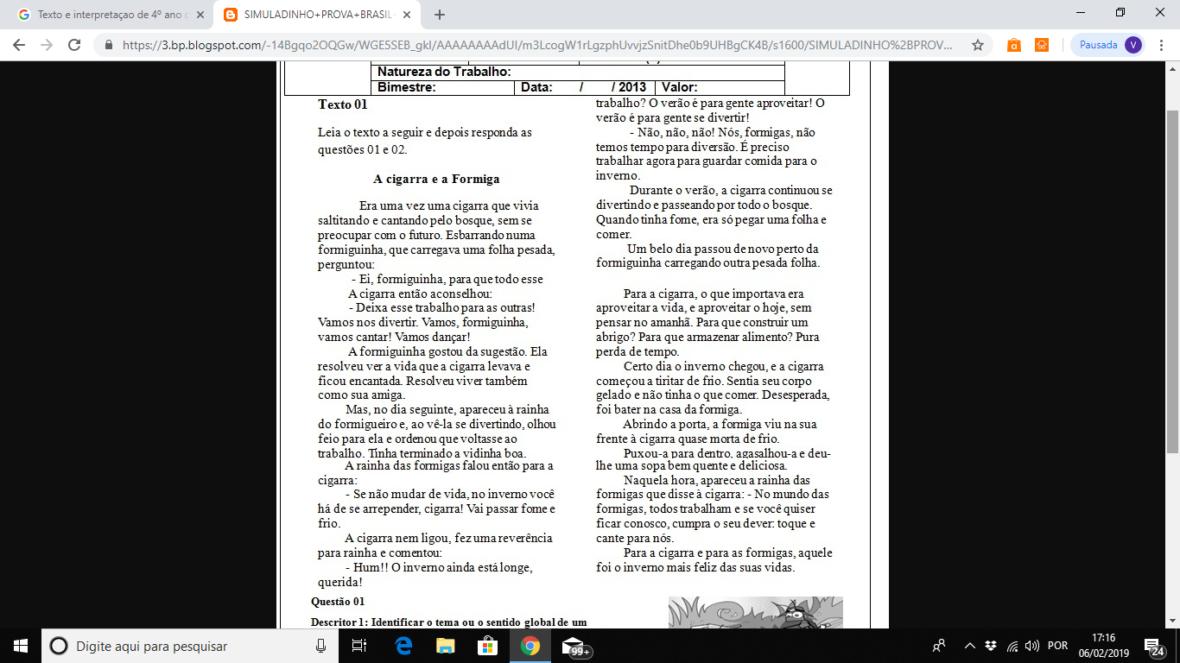

O texto lido tem a finalidade de:
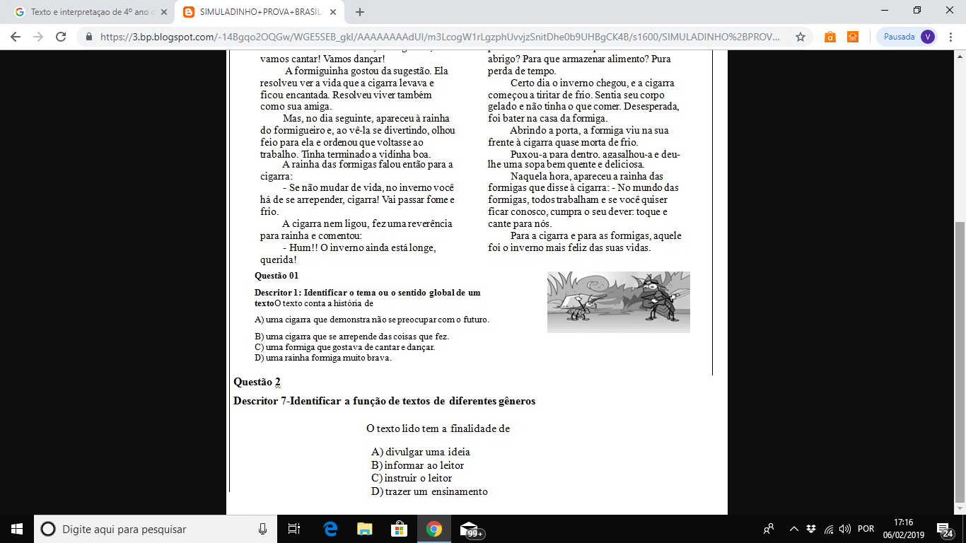
Questão 06 – Escola Arthur de Andrade
Leia o texto:
H: Localizar e organizar informações explícitas, na sequência em que aparecem no texto.
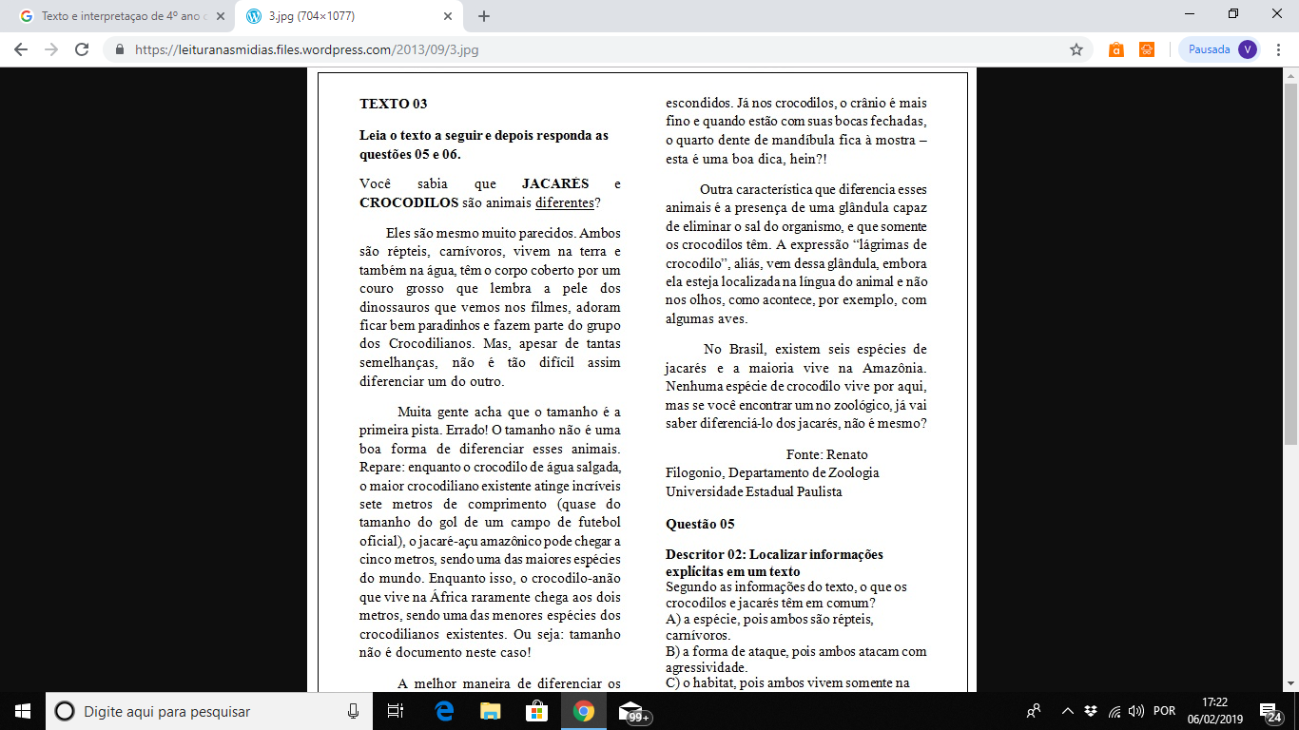

Segundo as informações do texto, o que os crocodilos e jacarés têm em comum?
- A espécie, pois ambos são répteis, carnívoros.
- A forma de ataque, pois ambos atacam com agressividade.
- O habitat, pois ambos vivem somente na Amazônia.
- Tanto os jacarés, quanto o crocodilo, não podem ser vistos em zoológicos.

Questão 07 – Escola Professora Ruth de Azevedo Romeiro
Leia o texto
H. Identificar o tema de um texto;
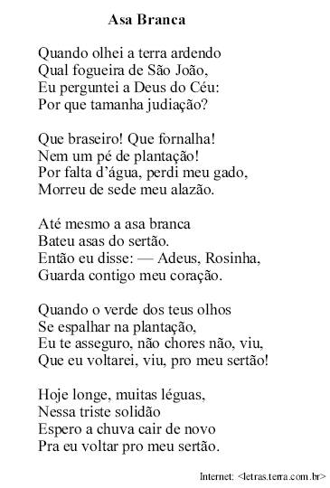
Qual o tema do texto?
(a) A solidão dos sertanejos
(b) A fauna sertaneja
(c) A seca do sertão
(d) A vegetação do sertão

Questão 08 – Escola Profª Yvone Apparecida Arantes Corrêa
Leia o texto e responda as questões
H: Localizar informações explícitas no texto
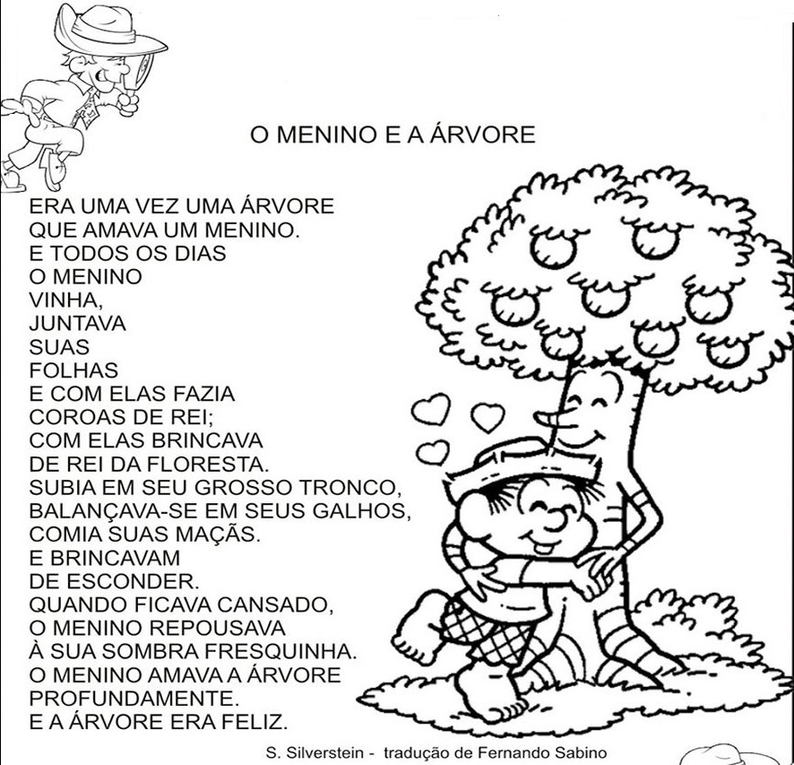
- Qual o título do texto?
______________________________________________________________________
- Qual é o assunto do texto?
____________________________________________________________________________________________________________________________________________
- O que o menino costumava fazer todos os dias?
______________________________________________________________________

